муниципальное бюджетное дошкольное образовательное учреждение Ширыштыкский детский сад «Родничок»

Проект по ПДД «Безопасная дорога»по профилактике детского дорожно - транспортного травматизма
«Безопасная дорога»
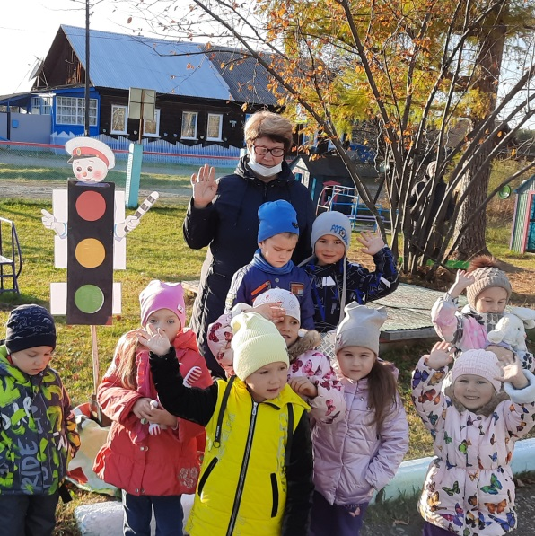

Авторы: Воспитатели
Володкина Татьяна Владимировна
Гулевская Анастасия Петровна

с. Ширыштык 2021

СОДЕРЖАНИЕ
Введение
Актуальность
Цели и задачи
Предполагаемые результаты:
Этапы реализации проекта:
Литература
Приложение 1
Беседа с детьми «Мой друг-светофор»
Беседа с детьми «Где можно играть?»
Беседа с детьми «Транспорт»
Беседа с детьми «Специальный транспорт»
Приложение 2
«Светофор», «Подбери знак», «Учим дорожные знаки», «Узнай и назови», «Найди нужный знак»
Дидактическое пособие из фетра «Правила дорожного движения»
Приложение 3
Подвижные игры:
«Трамвайчики», «Внимание, пешеход», «Найди знак», «Поездка в Москву»
Приложение 4
Спортивное развлечение по правилам дорожного движения «Весёлое путешествие» в разновозрастной подгруппе
Приложение 5
НОД Художественно-эстетическое развитие» «Аппликация»
Приложение 6
Лэпбук по ПДД
Приложение 7
Родительского собрания
Тема: «правила дорожного движения для пешеходов»

Место проведения: МБДОУ Ширыштыкский д\с «Родничок»
Сроки реализации проекта: с .01.11.2021г. по 30.11.2021г.
Тип проекта: Познавательно – творческий, долгосрочный.
Участники проекта: Воспитатели, дети средней и старшей подгруппы, родители.
Введение
Зачастую виновниками дорожно-транспортных происшествий являются дети, которые играют вблизи дорог, переходят улицу в неположенных местах, неправильно входят в транспортные средства и выходят из них. Дети дошкольного возраста – это особая категория пешеходов и пассажиров. Важно не только оберегать ребенка от опасности, но и готовить его к встрече с возможными трудностями, формировать представление о наиболее опасных ситуациях, о необходимости соблюдения мер предосторожности, а так же прививать навыки безопасного поведения на улице.
В ДТП погибают дети дошкольного возраста в силу психофизиологических особенностей и негативного примера взрослых. Скоро наступит момент в жизни семьи, когда ребенок пойдет в школу. Этот этап его жизни будет связан с рядом проблем, из которых наиболее острыми являются проблемы безопасности ребенка на дороге. Так вот задача педагогов и родителей состоит в том, чтобы подготовить его к встрече с различными сложными, и порой опасными ситуациями на дороге, привить ребёнку навыки правильного поведения на улице. Вот почему с самого раннего возраста необходимо учить детей безопасному поведению на улицах, дорогах, в транспорте. В этом должны принимать участие дети, родители, дошкольные учреждения, а в дальнейшем, конечно же, школа и другие образовательные учреждения. Именно поэтому дорожно-транспортный травматизм остается приоритетной проблемой общества, требующей решения, при всеобщем участии самыми эффективными методами.
Учитывая особую значимость работы в данном направлении, и то обстоятельство, что ДОУ является самой первой ступенью в системе непрерывного образования, был создан проект для средней и старшей групп по теме: «Безопасная дорога»
Актуальность
Детский дорожно-транспортный травматизм является одной из самых болезненных проблем современного общества. Ежегодно на дорогах России совершаются десятки тысяч дорожно - транспортных происшествий с участием, детей. Знание и соблюдение правил дорожного движения поможет сформировать безопасное поведение детей на дорогах.
Цель проекта:
Снижение дорожно-транспортного травматизма детей среднего и старшего возраста путем повышения их уровня знаний правил дорожного движения.
Задачи проекта:
Образовательные:
- Уточнить и систематизировать знания детей о правилах дорожного движения;
- Сформировать у детей основы безопасного поведения на улице;
- Познакомить детей со значением дорожных знаков, научить понимать их схематическое изображение для правильной ориентации на улицах и дорогах;
- Обучать детей применять полученную информацию в практической
деятельности;
Развивающие:
- Развивать у детей способности к предвидению возможной опасности в конкретно меняющейся ситуации и построению адекватного безопасного поведения;
- Развивать у детей интерес к изучению правил дорожного движения;
- Развивать память, речь, логическое мышление, внимание, чувство ответственности за собственную безопасность;
Воспитательные:
- воспитывать у детей желание следовать правилам дорожного движения;
- воспитывать культуру поведения на дороге и улице с целью предупреждения детского дорожно-транспортного травматизма;
- воспитывать в детях грамотных пешеходов;
Предполагаемые результаты:
- усвоение детьми знаний, представлений о правилах дорожного движения;
- повышения уровня ответственности за безопасность своей жизни;
- развитие у детей самостоятельности, самосознания, активности;
- вовлечение родителей в совместную деятельность в условиях семьи и детского сада.
Работа с детьми: беседы, НОД, подвижные игры, дидактические игры, Ч. Х.Л.: сказки, загадки, пословицы, стихи, просмотр мультфильмов по ПДД, проигрывание дорожных ситуаций).
С родителями (собрание, анкетирование, привлечение в участии по наполнению дидактического пособия из фетра «Правила дорожного движения»).
С педагогами (инструктаж, совместные работы педагогов по составлению памяток, буклетов, пошива дидактического пособия из фетра «Правила дорожного движения» , изготовлении лэпбука по ПДД).
Этапы реализации проекта:
1 этап - подготовительный
2 этап - основной
3 этап - заключительный
1 этап - Подготовительный:
Предварительная работа:
- Подбор материала по Правилам дорожного движения (методическая и детская литературы о ПДД для дошкольников и родителей; дорожные знаки; иллюстрации дорожных ситуаций на дорогах)
- Подбор раскрасок по ПДД для дошкольников, необходимого материала, пособий, оборудования,
- Разработка конспектов, мероприятий;
- Создание развивающей среды для изучения ПДД – центр ПДД;
- Рассматривание рисунков, фотографий о дорожных ситуациях;
- Просмотр видеоматериалов, мультфильмов;
- Изготовление дидактических игр по ПДД;
- Проведение с детьми бесед по теме ПДД;
- Проведение с родителями анкетирования;

- 2 этап - Основной:
недели | работа с детьми | работа с родителями
1 неделя октября | Беседа «Мой друг-светофор».  Чтение сказки «Котенок и щенок»  Подвижная игра «Трамвайчик».  Д/и «Светофор»  Изготовление макета светофора. | Анкетирование по ПДД «Мы по улице идем»
2 неделя Октябрь | Беседа «Транспорт»  Подвижная игра «Найди знак»  Чтение стихотворений  Чтение сказки «Приключения Ёжика»  Рисование в нетрадиционной техники «тычки»: «Веселый светофорчик» | Собрание на тему: «Правила дорожного движения для пешеходов»
3 неделя октября | Беседа: «Специальный транспорт»  Аппликация « Веселый друг- светофор»  Дидактические игры: «Учим дорожные знаки», «Узнай и назови»  Чтение сказки «Знай правила дорожного движения, как таблицу умножения!»  Чтение стихотворений и загадывание загадок.  Подвижная игра «Поездка в Москву»  Разыгрывание ситуаций по ПДД | Привлечение в участии по наполнению дидактического пособия из фетра «Правила дорожного движения»
4 неделя октября | Беседа: «Где можно играть?»  Чтение сказки: « О Пете…»  Дидактическая игра «Найди нужный знак»  Подвижная игра «Внимание, пешеход»  Спортивное развлечение по правилам дорожного движения «Весёлое путешествие» | Привлечение в участии по наполнению дидактического пособия из фетра «Правила дорожного движения»

Заключение
План реализации проекта включил работу по трём направлениям: работа с детьми, работа с родителями и обогащение предметной среды.
На первом этапе мы подбирали информационный материал, наглядный материал для детей по правилам дорожного движения, рассматривали иллюстрации, карточки о дорожных ситуациях.
На втором этапе были организованы игровая и продуктивная виды деятельности. Происходило обогащение предметной среды группы игровым и дидактическим материалом, накопление информационной базы по теме знакомства детей с правилами дорожного движения, была создана картотека игр по ознакомлению детей с правилами дорожного движения, подобрана детская художественная литература по теме. Было проведено собрание для родителей по теме «Правила дорожного движения для пешеходов». Также дети занимались продуктивной деятельностью: раскрашивали раскраски, рисовали по теме, изготавливали аппликацию в нетрадиционной технике. На заключительном этапе я проводила повторную диагностику знаний и умений детей по ПДД.
Этот метод работы позволил запланировать конкретный результат, охватить все виды деятельности детей, привлечь к сотрудничеству родителей, использовать самые разные приёмы, открыл неожиданные перспективы, создал атмосферу успешности для детей, помог лучше увидеть удачи и ошибки при анализе.

Оценка результатов реализации проекта
Таким образом, по результатам диагностики мы пришли к выводу, что реализация данного проекта позволила сформировать у детей необходимые представления и навыки безопасного поведения на улицах и дорогах. Была создана предметно – развивающая среда: оборудован уголок по ПДД, подобрана методическая и детская литература. Подготовлены атрибуты к играм. Повысилась компетентность родителей в вопросах касающихся правил дорожного движения.

Литература
- Н. Н. Авдеева, О. Л. Князева, Р. Б. Стёркина «Безопасность» (учебно- методическое пособие по основам безопасной жизнедеятельности детей старшего возраста) изд. «Детство- Пресс» Санкт- Петербург 2010 г.
- К.Ю. Белая, В.Н. Зимонина «Твоя безопасность: как вести себя дома и на улице» (для детей среднего и старшего дошкольного возраста) 2- е изд… М.: Просвещение 2011 г.
- Л. А. Вдовиченко «Ребёнок на улице» изд. «Детство- Пресс» Санкт- Петербург 2008 г.
- Т.И. Данилова «Программа «Светофор» (Обучение детей дошкольного возраста ПДД) Детство- Пресс 2009 г. С- Пб.
- В. Н. Кирьянова «Дорожная безопасность» (учебная книжка-тетрадь) Москва: изд. «Дом Третий Рим» 2005 г.
- Л.Б. Поддубная «Правила дорожного движения» Корифей - издательско-торговый дом Волгоград
- Компьютерные развивающие игры для дошкольников «Дракоша и ПДД», «ПДД для дошкольников»

Приложение 1.
Беседы по ПДД
Беседа с детьми «Мой друг-светофор»
Цель: Ознакомление детей с основными правилами уличного движения.
Задачи: рассказать детям, о правилах дорожного движения и к каким непоправимым последствиям приводит нарушение этих правил; развивать память, внимание, мышление; - воспитание бережного отношения к своему здоровью.
Ход беседы:
Педагог: С каждым годом машин на наших улицах становится все больше и больше. Мчатся по нашим дорогам грузовые автомобили, автобусы, быстро едут легковые автомобили. Для того чтобы на дорогах было безопасно, все автомобили, автобусы подчиняются строгим правилам дорожного движения. Знать и выполнять правила поведения на дорогах должны и все пешеходы: взрослые и дети. Идут люди на работу, в магазин, ребята торопятся в школу. Пешеходы должны ходить только по тротуару, но и по тротуару надо идти, придерживаясь правой стороны. И тогда не придется спотыкаться, обходить встречных, сворачивать в сторону. В некоторых населённых пунктах нет тротуара, а машин тоже много. Транспорт движется по проезжей части дороги. Если вам придется идти по дороге, то идти надо навстречу транспорту. Почему? Догадаться нетрудно. Увидишь машину и уступишь ей дорогу, отойдешь в строну.
Переходить дорогу надо по пешеходной дорожке. Нам помогает переходить дорогу наш друг — светофор. Светофор не простой, а специальный для пешеходов, у него горит только два света красный и зелёный.
Красный свет — сигнал опасный. Стой на месте! Загорится друг зелёный — ты шагай с ним весело!
Такие светофоры находятся есть не везде иногда рядом с пешеходным переходом стоит большой светофор его можно назвать «автомобильным», так как водители ориентируются на его свет чтобы не получилось аварии. Сколько у такого светофора «глаз»? (три глаза).
Правильно ребята! Только правила для пешеходов отличаются от правил для водителей.
Красный свет - сигнал наш друг ты не стой на месте!- говорит пешеходу красный сигнал светофора. Затем в светофоре появляется желтый свет. Он говорит «Внимание смотри по сторонам! Приготовьтесь! Сейчас можно переходить!». А зеленый говорит: «Пешеходам путь закрыт! Наберись терпения всем на удивления!».
А когда нет светофоров рядом с пешеходным переходам, а перейти через дорогу нужно. Прежде чем ступить на проезжую часть дороги посмотри влево, а, дойдя до середины дороги, посмотреть вправо.
Педагог: «Правила дорожного движения» строгие , они не прощают, если пешеход идет по дороге, как ему вздумается, не соблюдая правила. И тогда случается непоправимая беда. Но правила дорог еще и очень добрые: они охраняет от страшного несчастья, берегут жизнь. Что бы с вами ничего не
случилось, нужно выполнять основные правила поведения:
- Не переходите улицу перед близко идущим транспортом.
- Не играйте на улице близко к дороге.
- Не катайтесь на санках, роликовых коньках, велосипедах по дороге.
Педагог: Итак, что должны усвоить дети, чтоб спокойно жить на свете:
- Ходить только по тротуару, придерживаясь правой стороны. Если тротуара нет, идти надо по левому краю дороги, навстречу движению транспорта.
- Подчиняться сигналам светофора. Переходить улицу только на зеленый свет пешеходного светофора. Или на красный, когда нет пешеходного светофора.
- Переходить дорогу только по пешеходной дорожке. Пересекать улицу надо прямо, а не наискось.
- Прежде чем переходить улицу, сначала посмотреть налево, а, дойдя до середины улицы, посмотреть направо.
- Автомобили, автобусы, троллейбусы надо обходить сзади, а трамваи- спереди

Беседа с детьми «Где можно играть?»
Цель: Формирование представлений дошкольников об опасности игр на проезжей части улицы (дороге)
Задачи: убедить детей в опасности проведения игр на проезжей части улицы (дороге); объяснить, почему нельзя играть на улице и дорогах; обозначить места для игр и катания на самокатах, детских велосипедах, лыжах,
санках и коньках; развивать память, внимание, мышление; - воспитание бережного отношения к своему здоровью.
Ход беседы:
Дети, сейчас я прочитаю вам стих-е «Азбука пешехода»
Мы возьмем-ка книгу в руки:
Хватит спать, скучать, зевать.
Пешеходные науки
Будем вместе изучать.
Кто зовется пешеходом?
Тот, кто ходит пешим ходом.
А ходить по тротуару
Не советую вам парой.
Чтобы не мешать другим,
Чтоб просторно было им!
Держаться правой стороны Вы,
друзья, всегда должны!
Отвечай-ка мне, Тамара,
У тебя велосипед,
Едешь ты по тротуару.
Можно ехать или нет?
«Нет!» — подскажем мы Тамаре.
Если ты на тротуаре,
По нему нельзя кататься,
Бегать, прыгать и толкаться,
И нельзя мячом стучать,
Петь, плясать или кричать!
Спросим мы теперь у Кати:
«Можно мчать на самокате
По дорожке пешеходной,
Пусть широкой и свободной?
И ответит Катя: «Нет!
В салки, в прятки,
В догонялки, в мяч, играют на площадке!»
Это правильный ответ!
О чем хотел рассказать нам автор стихотворения «Азбука пешехода»? (что на дороге, на тротуаре затевать игры нельзя).
Но ведь я знаю, вам так хочется побегать, погонять мяч или хоккейную
шайбу, покататься на велосипеде, самокате, роликовых коньках.
Ребятишкам для роста и развития нужно много двигаться, бывать на свежем воздухе. Для этого существуют детские площадки, которые есть возле каждого дома.
Расскажите о своей детской площадке? Огорожена ли она забором? Есть ли на ней песочница для малышей, деревянные горки, качели, карусели, игрушечные домики, автомобили, лошадки? Что еще есть на вашей детской площадке? По краям детской площадки стоят скамейки для бабушек и мам. Ведь дети не должны оставаться на улице без присмотра взрослых!
Представьте, что вы собрались с друзьями покататься на велосипеде, самокате или роликовых коньках. Надеюсь, вы знаете, что кататься можно в парках, дворах, на специально оборудованных площадках или стадионах.
Где нельзя кататься? (Ни в коем случае нельзя ездить по проезжей части, где движется транспорт. Не следует кататься по тротуару, расталкивая прохожих, и, конечно, переезжать через проезжую часть на другую сторону).
Если вы собрались покататься на велосипеде или самокате, то до площадки или стадиона надо идти пешком, держа велосипед или самокат за руль. Переходить через дорогу с велосипедом или самокатом можно только по пешеходному переходу на зеленый сигнал светофора, а ваше «транспортное средство» вести, держа за руль.
Попробуйте правильно ответить на вопрос: если вы собрались кататься на роликовых коньках, как вы поступите: наденете роликовые коньки дома и поедете в них в парк или положите коньки в спортивную сумку, а в парке, присев на скамейку, переобуетесь? (Конечно, надеть роликовые коньки следует в парке или на спортивной площадке).
Рефлексия:
1. Где можно кататься на самокатах и детских велосипедах?
2. Где безопасней играть в футбол и другие спортивные игры?
3. Почему нельзя играть на дороге?
4. Расскажи, где нельзя играть и почему?
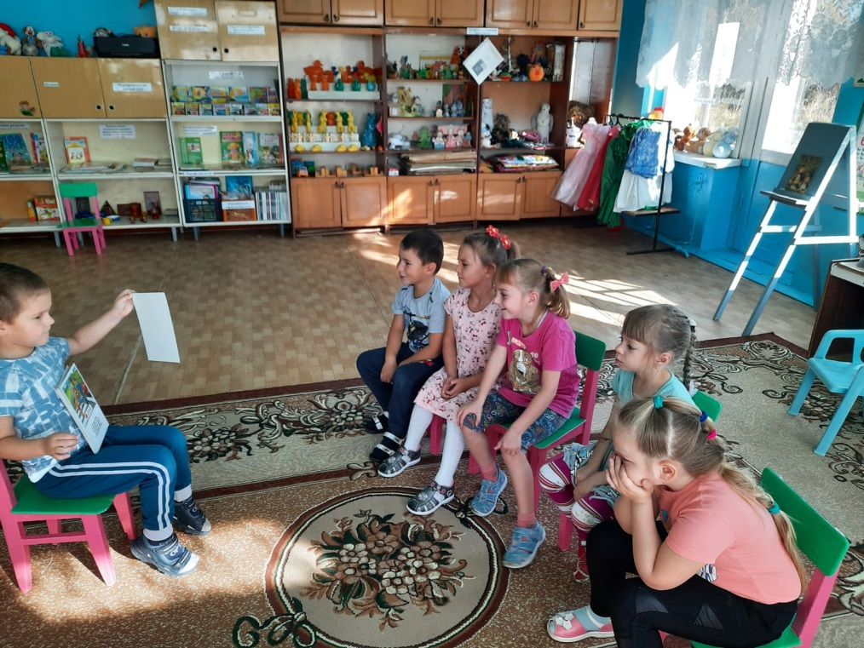

Беседа с детьми «Транспорт»
Цель: Ознакомление детей с видами транспорта и правилами поведения в нем.
Задачи: Ознакомить детей с видами транспорта, с понятиями водитель, пассажир и правилами поведения в общественном транспорте; развивать кругозор детей, логическое мышление, память; воспитывать культуру поведения в общественном транспорте.
Ход беседы:
Дорогие ребята! Поговорим сегодня о транспорте, который движется по улицам.
Что же такое транспорт? Правильно! Это машины всех видов, едущие по дорогам.
Какие виды автомобилей вы знаете? Верно! Легковые и грузовые. Легковых автомобилей на проезжей дороге больше всего.
Какие марки легковых автомобилей вы знаете? («Жигули», «Хонда», «Мерседес», «Шкода» и много-много других).
Правильно! Я вижу, что вы знаете очень много марок машин.
Легковой автомобиль небольшой по размеру. Спереди у пего фары, чтобы освещать дорогу в темноте. Фары включают также и во время дождя, если стоит густой туман или на город опустились сумерки. Спереди и сзади у легкового автомобиля есть габаритные огни. Они не светятся так ярко, как фары, но их всегда включают, чтобы автомобиль был заметен на дороге. Человек, который управляет легковым автомобилем, называется водителем или шофером. Послушайте четверостишие.
«Водитель»
Умело он ведет машину —
Ведь за рулем не первый год!
Слегка шуршат тугие шины, Он нас по городу везет.
Водитель на легковой машине возит людей, а на грузовой — перевозит различные грузы.
Грузовой автомобиль гораздо больше и мощнее легкового.
Управлять такой большой машиной не так-то просто!
Послушайте стихотворение о работе водителя грузовой машины.
«Мой грузовик»
Вот огромный грузовик!
Я водить его привык,
Грузы я вожу на нем,
Если строят новый дом.
Всем машинам он машина — Настоящая махина!
Возит кирпичи, песок,
Он бы гору сдвинуть мог!
Многие водители работают на общественном транспорте — трамваях, автобусах, троллейбусах
Автобус, троллейбус, трамвай относятся к виду транспорта, который называется общественным, т.е. транспортом для всех.
Слово «автобус» означает многоместный. Он похож; на большой вагон на колесах с окнами и дверями. В автобусе есть ряды кресел и поручни, за которые можно держаться. Ведет автобус водитель. Человека, который едет на общественном транспорте, называют пассажиром.
Послушайте стихотворение.
«Я — пассажир»
До свидания, Танюшка!
Я сегодня пассажир.
За подарком —за игрушкой
Еду с мамой в «Детский мир».
Мы в автобус входим с мамой,
Он нас быстро повезет.
Вижу за оконной рамой —
Мягкий, легкий снег идет.
За окном дома мелькают,
Булочная, магазин,
Разноцветные сверкают
Стекла яркие витрин.
До свидания, Танюшка!
Я сегодня пассажир.
Привезу тебе игрушки —
Мы ведь едем в «Детский мир»!
Автобус ездит по определенному маршруту. Когда подходит автобус, мы обычно смотрим на его лобовое стекло. Если, к примеру, мы видим цифру 12, значит, автобус следует по 12-му маршруту. Через определенные отрезки пути автобус останавливается. На остановках водитель нажимает кнопку и открывает двери. Одни пассажиры выходят из автобуса, а другие входят. После этого шофер закрывает двери автобуса и едет до следующей остановки.
Другим видом общественного транспорта является троллейбус. На крыше у него установлены дуги, ими троллейбус цепляется за провода и через них к его двигателю идет электрический ток. Автобус может проехать везде, где есть дорога, а троллейбус движется только там, где натянуты электрические провода. Автобус питается бензином, а троллейбус — электричеством.
Иногда асфальтовую дорогу пересекают железные линии рельсы. Над ними натянуты электрические провода. Это трамвайные пути. По ним ходит трамвай — еще один вид общественного транспорта. Трамвай и троллейбус похожи друг на друга. Они оба питаются электричеством с помощью проводов, натянутых над дорогой.
Теперь поговорим с вами о том, как нужно вести себя в транспорте. Представьте себе, что в автобус или троллейбус входит девочка. Она усаживается на свободное место у окошка, смотрит в окно и ест мороженое. На остановке в салон входит пожилая женщина с тяжелой сумкой. Девочка, как будто не замечая ее, продолжает спокойно сидеть.
Как вы считаете, правильно поступает девочка? А как поступили бы вы? Ну конечно, надо уступать место старшим! Кроме того, в автобусе, троллейбусе, трамвае или метро не принято есть ни мороженое, ни булочки, ни вафли, ни шоколад.
Как вы думаете, почему не следует, есть в транспорте? Есть нужно сидя за столом, хорошенько вымыв перед этим руки. В транспорте не стоит слишком громко разговаривать и смеяться, невежливо толкать других пассажиров, пробираясь к выходу.
Что нужно сделать, чтобы пройти к выходу?
Правила поведения в транспорте очень простые. Чтобы лучше запомнить их, послушайте стихотворение.
«На именины к дедушке Медведю»
Собирайся, Мишка!
Надевай штанишки,
Чистую рубашку,
Застегивай кармашки
Да платочек носовой
Не забудь, возьми с собой!
В гости к дедушке Медведю
На трамвае мы поедем!
Купим дедушке букет,
Банку меду и конфет, Сладких
яблок, апельсинов, Ведь у деда
именины!
Вот и подошел трамвай,
Ну, Мишутка, не зевай!
Тех, кто сходит, пропусти,
Осторожно проходи!
Я куплю тебе билет!
Если мест свободных нет,
Мы с тобою постоим. И в окошко
поглядим. Красота, красота!
Есть свободные места!
Быстро мчится наш трамвай...
Замелькали за окном пешеходы и машины,
И нарядные витрины, Побежал за домом дом.
Только ты не забывай:
Место старшим уступай!
Контролер вошел в вагон,
Твой билет проверит он,
Дай билетик контролеру
И вставай — выходим скоро. Вот и наша остановка,
Не толкай других неловко, Головою не верти,
Осторожно выходи!
Похвалю тебя, Мишутка!
Просто ты герой у нас!
Это, знаете, не шутка в трамвае ехать первый раз!
Запомнили правила поведения в транспорте.
1. Уступайте в транспорте место старшим.
2. Не разговаривайте и не смейтесь слишком громко.
3. Не разваливайтесь на сиденье и не вытягивайте через проход ноги.
4. В общественном транспорте нельзя грызть семечки, есть булки, чипсы или мороженое, пить сок.
5. Стоя в проходе, нужно держаться за поручни.
6. Входя или выходя из автобуса, трамвая, троллейбуса,
пропускайте вперед пожилых людей.

Беседа с детьми «Специальный транспорт»
Цель: Ознакомление детей с видами специального транспорта.
Задачи: Ознакомить детей с видами специального транспорта и их назначении для человека; повторить номера телефонов специальных служб; развивать кругозор детей, логическое мышление, память; воспитывать чувство благодарности к людям данных профессий.
Ход беседы:
Кроме легкового, грузового, общественного транспорта есть еще специальный транспорт. Случается, что на дороге или на производстве произошла авария, пострадали люди; или человеку стало плохо на улице, дома, на работе. В этих случаях мы вызываем «скорую помощь» — звоним по номеру «03». У врачей «скорой» есть машина (вы ее, конечно, видели — она белая с красным крестом).
Послушайте стихотворение про машину «скорой помощи»
На белой машине с красным крестом
Доктор примчится к больным в каждый дом.
Машина поедет с сиреной, мигая,
Нужна неотложно служба такая!
Другие машины ей путь уступают.
Скорую помощь все граждане знают!
А кто из вас знает, на чем передвигаются по городу пожарные? Верно! В их распоряжении специально оснащенные пожарные машины. Они ярко-красного цвета со складной лестницей на крыше. Когда они мчатся по улицам, то все другие машины уступают им дорогу, услышав громкий звук пожарной сирены.
В каждой машине — бригада пожарных.
Послушайте стихотворение.
Мы — пожарные
На машине ярко-красной
Мчимся мы вперед.
Труд тяжелый и опасный Нас,
пожарных, ждет.
Вой пронзительный сирены
Может оглушить,
Будем и водой и пеной
Мы пожар тушить.
И в беду попавшим людям
Сможем мы помочь,
С пламенем бороться будем
Мы и день и ночь!
Когда на дорогах выпадает много снега, чтобы очистить его, используют снегоуборочные машины. Они медленно едут вдоль дороги, засыпанной снегом. Специальное устройство работает, как две руки, загребающие снег. Следом за снегоуборочной машиной так же медленно движется грузовик. Снег, словно по большой лестнице, поднимается вверх и высыпается прямо в кузов грузовика.
У машины — красный цвет,
Есть сирена, яркий свет.
Наготове в ней всегда;
Шланги, лестница, вода!
Если где-то есть пожар,
И огня опасен жар —
Ей дорогу уступают!
Это правило все знают.
Героический расчёт
Службу трудную несёт!
Телефон их «01»
Знает каждый гражданин.
Мы с вами умываемся каждое утро. А тротуары дороги «умывает» поливальная машина. За кабиной водителя у такого автомобиля расположена большая железная бочка с водой, а специальное устройство-насос распыляет воду по асфальту. Приятно пройтись по тротуару, где только что проехала поливальная машина!
Послушайте стихотворение.
«Поливальная машина»
Машина я специальная —
Машина поливальная!
Жарким летом меня ждешь
Я везу с собою дождь:
Дождик освежающий, Теплый и сверкающий.
А за мной бежит ручей.
Я из солнечных лучей
Свить могу цветную нить, Освежить все и полить!
Город радугой украшу —
Станет чище он и краше!
А вот если случилась драка или кого-то ограбили, обидели. Тогда приезжает - полицейская машина. Для ее вызова набираем на телефоне цифры: «02».
Полицейская машина
Нам мигает синим глазом,
И ее сирены звук
Слышен далеко вокруг.
Рефлексия
1. Какие машины называют специальным транспортом?
2. Какие машины убирают с улиц снег?
3. Какие машины поливают улицы?
4. Как называется машина, которая тужит пожары?
5. Как называют белую машину с красным крестом?
6.Какой номер телефона нужно набрать, чтобы вызвать пожарную машину?
А скорую помощь? А полицейскую машину?

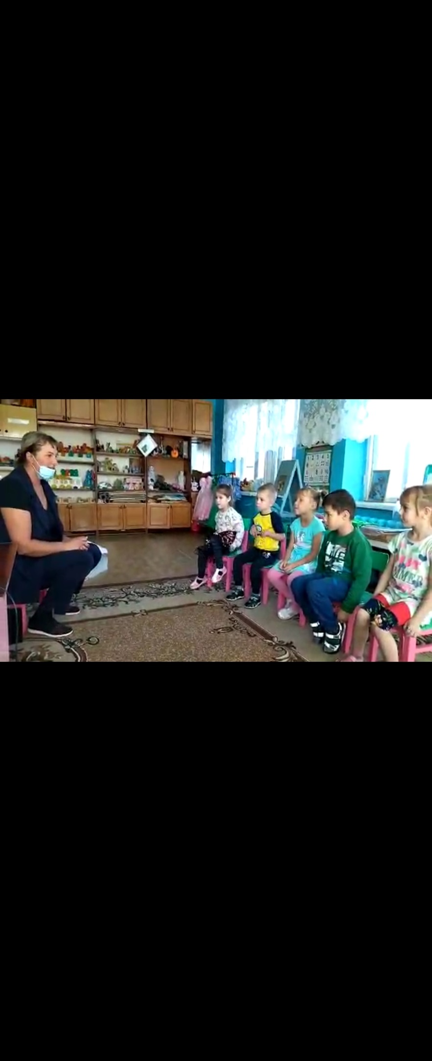
Приложение 2
Дидактическая игра «Светофор»
Цель: Закрепление понятия обозначения сигналов светофора.
Задачи: - закреплять представления детей о назначении светофора, о его сигналах; -развивать внимание, зрительное восприятие; - воспитывать самостоятельность,
память, мышление.
Материал: круги красного, желтого, зеленого цвета, светофор.
Ход игры: Ведущий, раздает детям круги зеленого, желтого, красного цвета,
светофоры. Дети собирают светофоры в правильной последовательности и объясняют, что означает каждый из них.
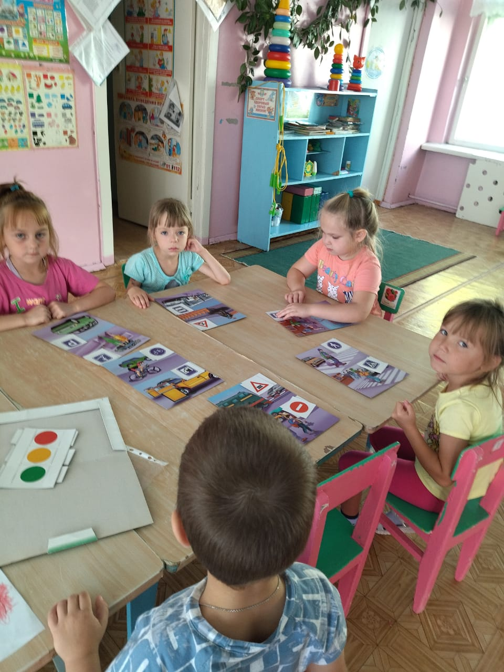

Дидактическая игра «Подбери знак»
Цель: закрепление у детей представлений о правилах дорожного движения.
Задачи: обучать детей различать дорожные знаки и правила безопасного поведения на улицах; развивать мышление и пространственную ориентацию; воспитывать умение самостоятельно пользоваться полученными знаниями в повседневной жизни.
Материал: карточки с пустыми местами для знаков, изображения дорожных знаков
Ход игры: перед детьми разложены большие карты с изображением
дорожных ситуаций и карточки со знаками. Ребенок подбирает к этой ситуации соответствующий знак , а также объясняет, почему именно этот знак он выбрал.
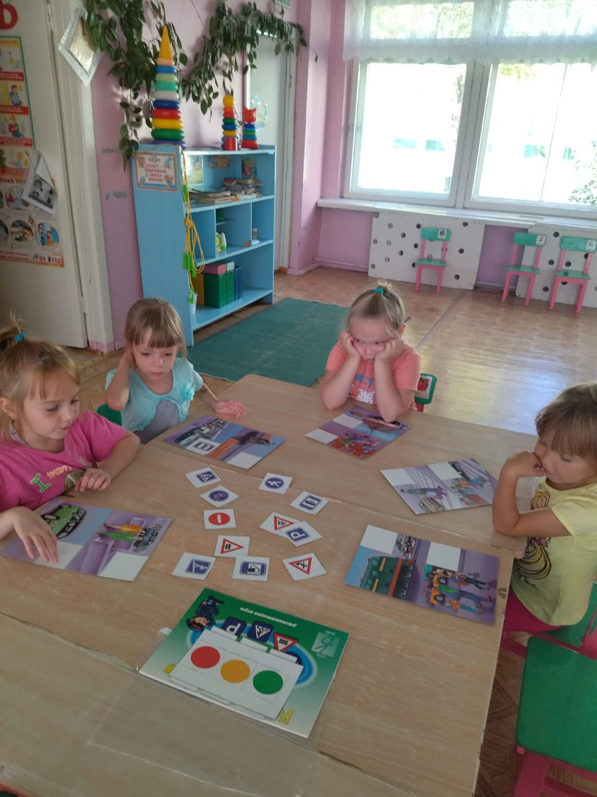
Дидактическая игра «Учим дорожные знаки»
Цель: закрепление у детей представления о дорожных знаках, их назначение.
Задачи: - обучать соотносить речевую форму описания дорожных знаков с их графическим изображением; - развивать память, внимание и зрительное восприятие; - воспитывать умение быть вежливыми, внимательными друг к другу.
Материал: карточки с загадками, карточки с изображением дорожных
знаков.
Ход игры: Воспитатель читает загадки (стихи) о дорожных знаках. Ребенок, у которого этот знак, делает шаг, вперёд показывая карточку с изображением этого знака.
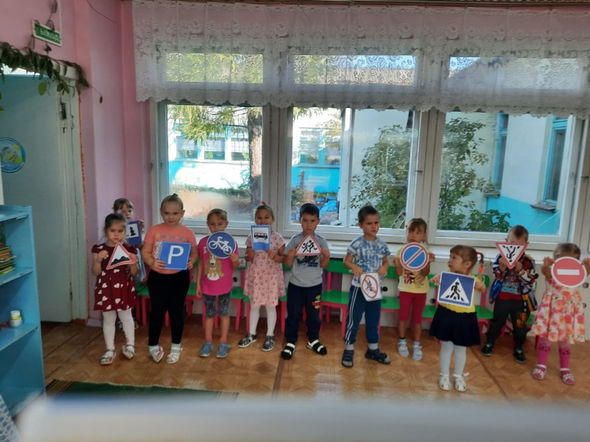

Дидактическая игра «Узнай и назови»
Цель: обучение умению узнавать и называть машины по словесному описанию.
Задачи: закрепить знания о различных видах транспорта; развивать слуховое внимание, память; воспитывать усидчивость, умение быть вежливыми друг к другу.
Материал: картинки машин: легковая, грузовая, автобус, троллейбус, скорая
помощь, пожарная, полиция.
Ход игры: Воспитатель берет картинку с изображением машин, читает описание этого вида транспорта и предлагает детям назвать их. Ребенок называет машину, воспитатель показывает ее, остальные дети соглашаются или нет.
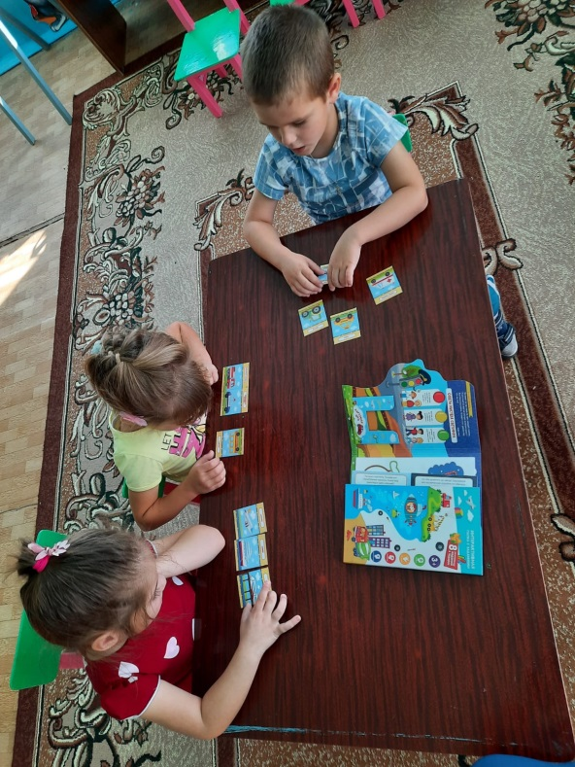

Дидактическая игра «Найди нужный знак»
Цель: закрепление знания детей о дорожных знаках.
Задачи: Продолжать закреплять знания дорожных знаков, средства регулирования дорожного движения.
Материал: картонные карточки – пазлы. На одних половинках карточек изображены дорожные знаки, на других – соответствующие им дорожные ситуации.
Ход игры:
Все половинки карточек со знаками дети делят поровну. Элементы с дорожными ситуациями перемешивают и кладут в центре стола лицевой стороной вверх. Дети по очереди берут карточки и подбирают их под свои. Выигрывает тот, кто первым найдет подходящие половинки для всех своих карточек.
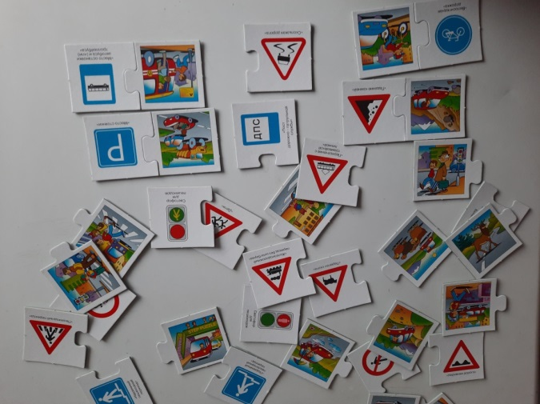
Дидактическое пособие из фетра «Правила дорожного движения»
Цель: Формирование у детей знаний, умений и навыков по правилам дорожного движения.
Задачи:
- Познакомить детей c правилами дорожного движения, cтроением улицы и дорожными знаками; -повторить и закрепить знания о cветофорах и его cигналах; - развивать внимание, память, cамоcтоятельность, ответcтвенность и внимательноcть на дороге; - воcпитывать навыки личной безопаcности и чувcтво ответcтвенноcти.
Материал: Учебно – методичеcкое пособие «Правила дорожного движения» оформлено в виде объемной страницы со cъемными элементами из фетра. На cтраницах отражены элементы улицы, дороги. Cъемные элементы (дома, автомобили, пешеходы, знаки) помогают cоздать разнообразные cюжеты, cитуации, которые могут возникнуть на улице и дороге.
Ход игры: На данной странице педагог и дети моделируют различные дорожные ситуации и решают их. Подставляют соответствующие знаки, называют их. Помогают пешеходу перейти на другую cторону улицы. Раccматривают различные cитуации, определяемые цветами cветофора. Дети выбирают себе машинки и персонаж, ориентируясь по ситуации, проводят своих персонажей по игровому полю.

Приложение 3

Подвижная игра «Трамвайчики»
Цель: совершенствование умений детей действовать в соответствии с текстом стихотворения, выполнять бег в прямом направлении по двое.
Задачи: Закрепить знания о различных видах транспорта; тренировать внимание, память.- развивать ловкость и быстроту.
Оборудование: 2 обруча - на каждого ребёнка вагоновожатого.
Подготовка к игре: Дети делятся на две команды. Из каждой команды выбирается вагоновожатый, остальные дети – пассажиры.
Ход игры:
Водитель трамвая держит в руках обруч. Дети — пассажиры, занимают свои места на остановке. Каждый трамвай может перевезти только одного пассажира, который занимает своё место в обруче. Под стихотворение: «Мы веселые трамвайчики», дети занимают места в обруче и бегут к противоположной стороне зала к конечной остановке
Мы веселые трамвайчики,
Мы не прыгаем как зайчики,
Мы по рельсам ездим дружно.
Эй, садись к нам, кому нужно!
Выигрывает тот трамвайчик, который перевезёт большее число пассажиров.

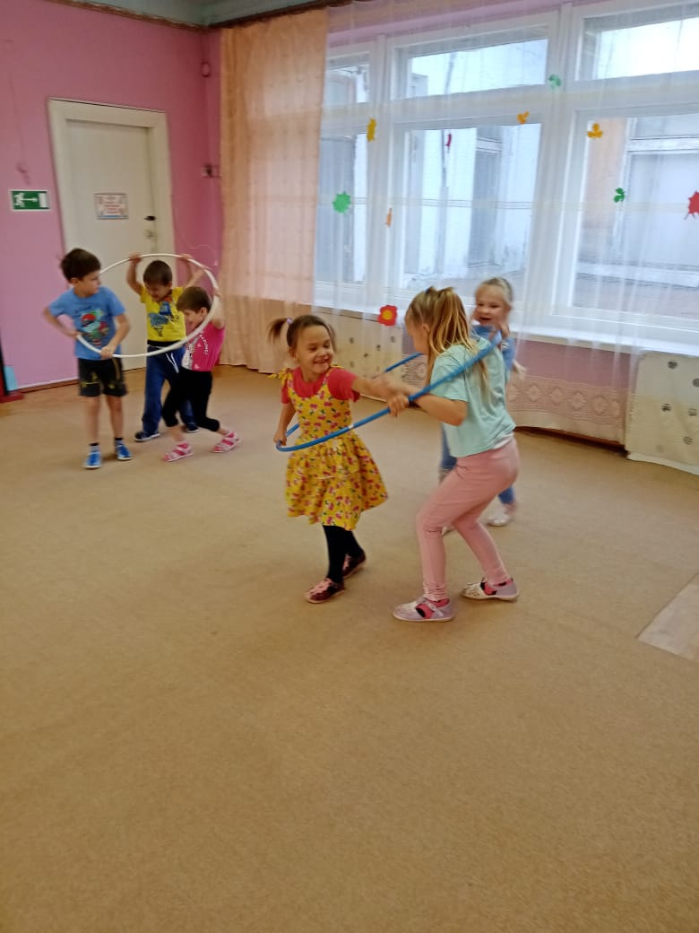

Подвижная игра «Внимание, пешеход»
Цель: соблюдение правил дорожного движения при переходе по пешеходному переходу
Задачи: учить детей анализировать ситуации на дороге; закреплять умения детей правильно и быстро реагировать на сигналы светофора и сопоставлять свои действия, соответствующие каждому из сигналов; развивать мышление, внимание, память; воспитывать умение быть вежливыми друг к другу.
Оборудование: круги красного, желтого и зеленого цвета.
Ход игры:
Воспитатель показывает сигналы светофора, дети выполняют действия: красный – стой, желтый – приготовились, зеленый - ходим, прыгаем, бегаем

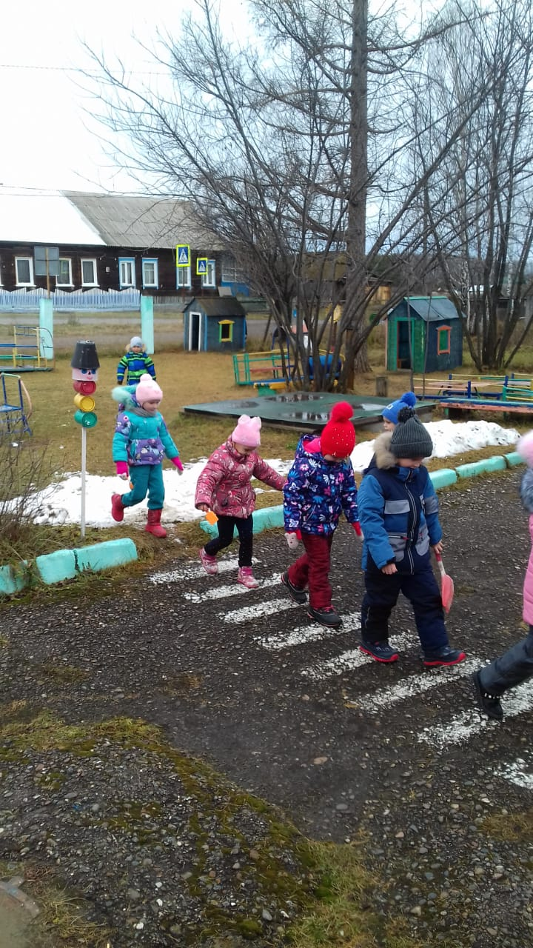

Подвижная игра «Найди знак»
Цель: закрепление детьми умения различать дорожные знаки.
Задачи: закреплять знания детей о названии и назначении знакомых им дорожных знаков; развивать зрительную память, мышление, умения действовать по сигналу; воспитывать дружелюбные взаимодействия со сверстниками.
Оборудование: маленькие и большие дорожные знаки в карточках.
Ход игры: Дети делятся на две команды. За линией в конце зала лежат
дорожные знаки. По сигналу воспитатель или ребенок показывает дорожный знак, первый игрок бежит и берёт аналогичный знак и передает эстафету следующему игроку своей команды. Кто правильно и без ошибок собрал все знаки, та команда и выиграла.
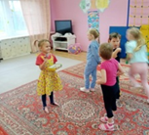

Подвижная игра «Поездка в Москву»
Цель: обучение детей действовать по сигналу, умения ориентироваться в пространстве
Задачи: - закреплять знание названий видов транспорта; развивать ловкость, быстроту реакции, координацию движений; воспитывать уважение к профессиям водителя
Оборудование: обручи – на один меньше числа играющих.
Описание: Обручи раскладываются по кругу, один возле другого. Каждый занимает свободное место. У водящего обруча нет.
Ход игры: Водящий идёт вокруг играющих, держа в руке руль, и говорит: «Я еду в Москву, приглашаю желающих». Все один за другим присоединяются к нему. Водящий продолжает: «В Москву мы едем автобусом (поездом, самолётом)» - и одновременно ускоряет шаг. «Автобус набирает скорость» - водящий переходит на бег. «Москва уже совсем близко», объявляет он (бег замедляется). «Внимание, остановка!» - раздаётся команда: все бегут к обручам.
Каждый старается занять любое свободное место. Водящий тоже старается занять место. Тот, кто остаётся без обруча, становится водящим, получает руль и игра повторяется.
Водящий может увести играющих в сторону от обручей, повести их через зал и т.п. и подать Команду «Посадка!» неожиданно в любом месте.

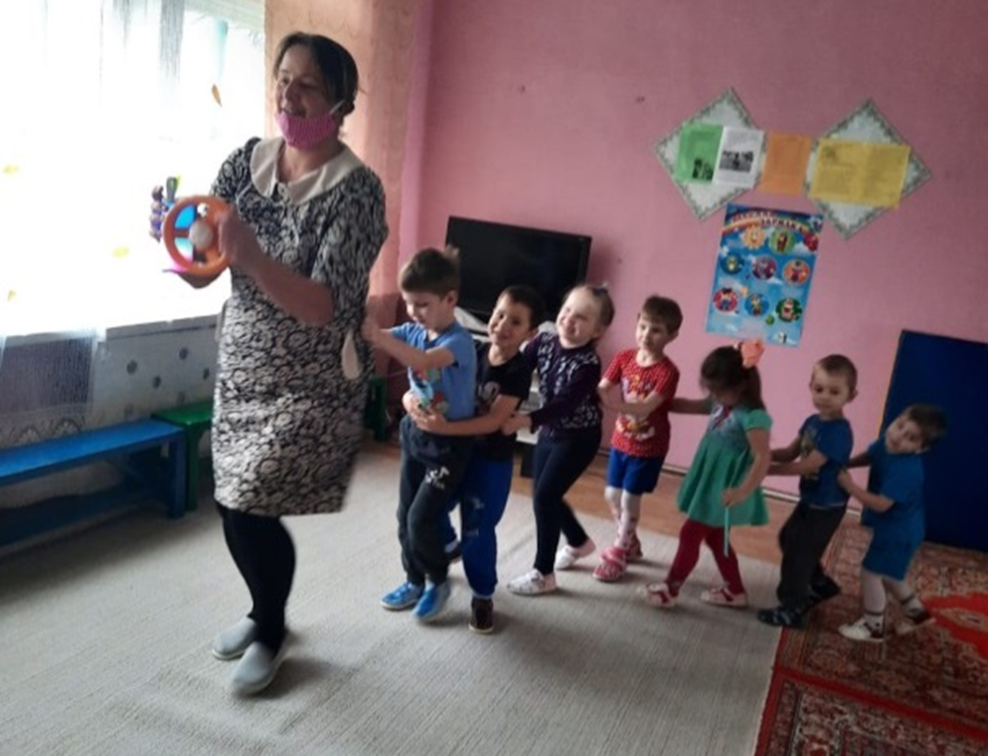

Приложение 4

Спортивное развлечение по правилам дорожного движения «Весёлое путешествие» в разновозрастной подгруппе
Тема: «Весёлое путешествие». правилах дорожного движения.
Цель: Создание у детей благотворной атмосферы, доброжелательности, потребности в коллективном общении, совместного удовольствия от развлечения.
Задачи:
Образовательная: - закрепить знания о правилах дорожного движения при переходе улицы, о безопасном поведении в общественном транспорте и на улицах; - закреплять у детей знания правил дорожного движения: знания основных цветов светофора (красный, желтый, зеленый) умения узнавать и называть знаки дорожного движения; - формировать навыки ориентирования по дорожным знакам и сигналам светофора;
Развивающая: развивать внимание, координацию движений, память; зрительное, слуховое и пространственное восприятие, логическое мышление.
Воспитательная: Воспитывать дружеские взаимоотношения между детьми.
Предварительная работа: Рассматривание иллюстраций, изготовление светофора, знаков, беседы, проигрывание ситуаций, дидактически и подвижные игры, просмотр мультфильмов; Ч.Х.Л.: загадки, поговорки, пословице, сказки, поговорки по ПДД.
Материал и оборудование: 3 коробки, мячи красного, жёлтого, зелёного цвета, 2 машины, дорожные знаки, руль, карточки с загадками.
Ход.
- Организационный момент.
Воспитатель: Ребята, сегодня я приглашаю вас совершить веселое путешествие. Вы прокатитесь на различных видах транспорта, познакомитесь со светофором и его работой, а еще мы поиграем в очень интересные игры. Готовы? Наше путешествие начинается. Но сначала отгадайте мою загадку!
На колесах едет дом
Люди могут ездить в нем
По бокам большие окна
Сверху крыша, чтоб не мокнуть!
Дети: (автобус)
Воспитатель: Правильно молодцы ребята это автобус. (Воспитатель с детьми проходят в автобус)
- Основная часть:
Перед тем как нам с вами отправиться в путь отгадайте загадки!
- Загадки
Тут и вилка, тут и ложка,  Подзаправились немножко,  Накормили и собаку…  Говорим «спасибо» знаку. | Если ты устал в дороге,  Если ехать далеко,  Отдохни шофёр немного,  Место здесь отведено.
Тормозить здесь можно смело, но нельзя стоять без дела.  Пассажиров ты сажай  И скорее уезжай! | Я знаток дорожных правил,  Я машину здесь поставил,  На стоянку у ограды –  Отдыхать ей тоже надо.
Это что же? Ой-ой-ой!  Переход здесь под землёй!  Так смелей иди вперёд,  Трусишь ты напрасно.  Знай! Что этот переход –  Самый безопасный! | В белом треугольнике  С окаёмкой красной  Человечкам-школьникам  Очень безопасно.  Этот знак дорожный  Знают все на свете:  Будьте осторожны, на дороге…
Круглый знак, а в нем окошко,  Не спешите сгоряча,  А подумайте немножко,  Что здесь, свалка кирпича? | Пешеходный переход,  Здесь хозяин – пешеход!  Пешехода пропусти,  Не мешай ему идти!
Это что за чудо-юдо,  Два горба, как у верблюда?  Треугольный этот знак  Называется он как? | Знак повесили с рассветом,  Чтобы каждый знал об этом:  Здесь ремонт идёт дороги –  Берегите свои ноги!
Двухколёсный детский друг,  Колесит везде, вокруг.  И усталости не знает,  Всё катает и катает. | Красный круг, а в нём мой друг,  Быстрый друг – велосипед.  Знак гласит: здесь и вокруг  На велосипеде проезда нет.
Ожидаешь ты посадки  На отведенной площадке.  Не нужна тебе сноровка,  Это место - | Пешеход замедли ход,  Стой, дружище пешеход!  Пешеходу хода нет,  Этот знак – на путь запрет!
Если ты устал в дороге,  Если ехать далеко,  Отдохни шофёр немного,  Место здесь отведено. | Тут и вилка, тут и ложка,  Подзаправились немножко, накормили и собаку…  Говорим «спасибо» знаку.
Я знаток дорожных правил,  Я машину здесь поставил,  На стоянку у ограды –  Отдыхать ей тоже надо. | Тормозить здесь можно смело,  Но нельзя стоять без дела.  Пассажиров ты сажай  И скорее уезжай!
Что-то автобус не заводится, надо мне помочь его завести, повторяйте за мной:
Завели машину: ш-ш-ш. (Вращения руками перед грудью.)
Накачали шину: ш-ш-ш. ("Насос".)
Улыбнулись веселей
И поехали скорей. (2 раза Вращение воображаемого руля.)
Готовы? Наше путешествие начинается.
Воспитатель: С детьми
Мы в автобусе сидим и сидим, и сидим. (хлопки по коленям)
И из окошечка глядим, все глядим. (ладонь ко лбу)
Глядим назад, глядим вперёд (повороты)
вот так - вот,
вот так - вот.
Ну что ж автобус не везёт, не везёт?
Колёса закружились (руками «Рулеточка»)
вот так -вот, вот так –вот.
Вперёд мы покатились
Вот так –вот, вот так –вот.
А щётки по стеклу шуршат (ладони влево вправо)
Бжик -бжик, бжик -бжик
Все капельки смести хотят
–бжик, -бжик, бжик, -бжик.
И мы не просто так сидим,
Би –би –би,
И громко, громко все гудим
Би –би -би.
Пускай автобус наш трясёт (трясут телом)
Вот так -вот, вот так -вот.
Мы едем, едем всё вперёд
Би –би -би.
Воспитатель: Рано утром по дорожке
В детский сад идёт Серёжка.
Стой, Серёжка, погоди,
Здесь дорога впереди.
К светофору подойдёшь,
Свет зелёный подождёшь.
Он подскажет пешеходу
Цветом время перехода.
- Первая остановка малоподвижная игра: «Светофор» (По знаку «Автобусная остановка»)
- совершенствовать интонационную выразительность речи;- расширять знания детей о светофоре, о значении сигналов светофора; - воспитывать культуру поведения на улице.
Помогает с давних пор
Верный друг наш – светофор.
(дети произносят слова «светофор», хлопая 3 раза в ладоши, отхлопывают слоги)
У него больших три глаза, (показывают три пальца или «рисуют» в воздухе сверху вниз три круга).
Не горят они все разом (качают головой).
Если красный загорелся. (Поднимают руку вверх и «рисуют» в воздухе круг).
То нельзя переходить, (качают головой).
Надо ждать на тротуаре («Крутят рули»).
И машины пропустить.
Если жёлтый загорелся,
Значит, скоро мы пойдём. («Рисуют» в воздухе второй круг ниже первого).
Глаз зелёный загорелся –
Стоп, машины, мы идём! («Рисуют» в воздухе третий круг ниже второго).
Мы дорогу перешли,
По делам своим пошли. (Маршируют по помещению, ритмично произнося текст).
Помогает с давних пор
Верный друг наш – светофор. (Произносят слово «светофор», хлопая три раза в ладоши, отхлопывают слоги).
Воспитатель: Мяч футбольный круглобокий
С поля выскочил к дороге, (взяться руками за голову, наклоны головы к плечам)
Коля за мячом бежит,
На дорогу не глядит. (руки на поясе, прыжки вправо-влево)
Коля, стой! Нельзя туда!
Непослушных ждёт беда! (взяться руками за голову)
В мяч играйте, дети, вдоволь
На площадке возле дома.
- Вторая остановка подвижная игра: ««Мяч в корзину»
(По знаку «Остановка разрешена)
Задачи: - развивать меткость, внимательность, выдержку: - развивать умение быстро собирать мячи и складывать в корзины по цвету светофора.
Описание.
В 2-3 шагах от игроков ставят три корзинки: красного, желтого, зеленого цветов. По сигналу ведущего нужно красный мяч бросить в красную корзину, желтый – в желтую, зеленый – в зеленую. Ведущий может несколько раз подряд называть один и тот же цвет или после красного назвать зеленый и т.д.
- Третья остановка «Перекусим, отдохнём» (По знаку «Пункт питания», «Место отдыха»)
- Заключительная часть:
Правила по ПДД
Вот и заканчивается наше путешествие! Давайте на прощание мы свами ещё поиграем! Я возьму мяч, буду задавать вам вопросы. Вы будете ловить мяч, и отвечать на них.
Воспитатель: Вот в светофоре горит красный свет. Можно идти через улицу?
Дети: Нет.
Воспитатель: Ну, а зелёный свет горит, вот тогда можно идти через улицу
Дети: Да.
Воспитатель: Старушка – преклонные очень года. Ты место ей уступишь?
Дети: Да.
Воспитатель: Пешком по улице идёт пешеход?
Дети: Да.
Воспитатель: Люди ждут автобуса на остановке?
Дети: Да.
Воспитатель: Играть, кататься на велосипеде можно там, где машины едут?
Дети: Нет.
Воспитатель: Переходить всегда дорогу можно всем по переходу?
Дети: Нет.
Воспитатель: Молодцы, хорошо знаете правила. Чтоб никогда не попадать в сложные положения, надо соблюдать правило движения!
А Светофорчик шепнул мне на ухо, что у него в ведёрке есть для вас сладкие угощения. Пойдемте, посмотрим! (Дети идут к Светофорчик и находят в ведёрке сюрпризы).
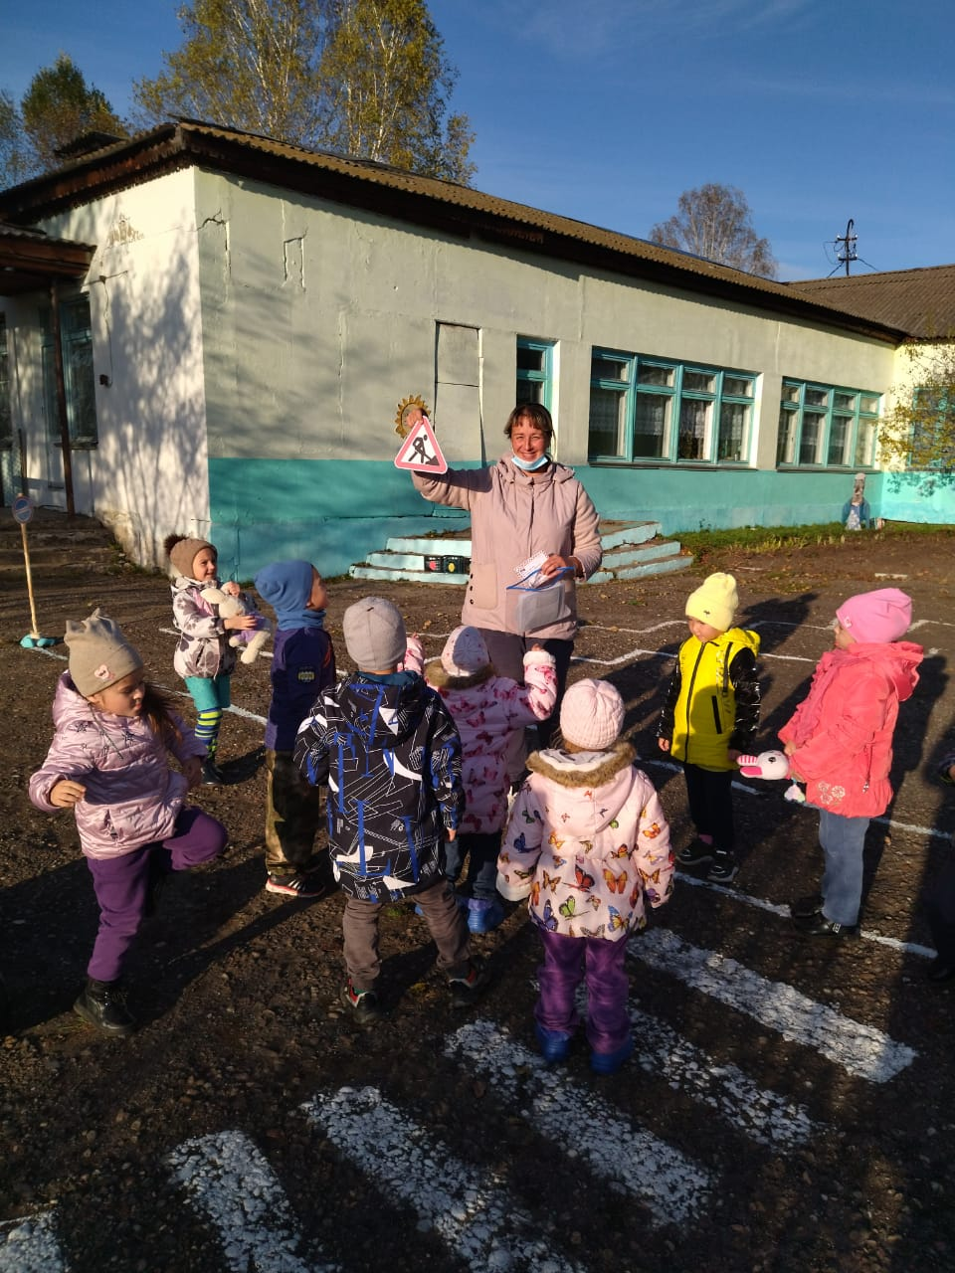
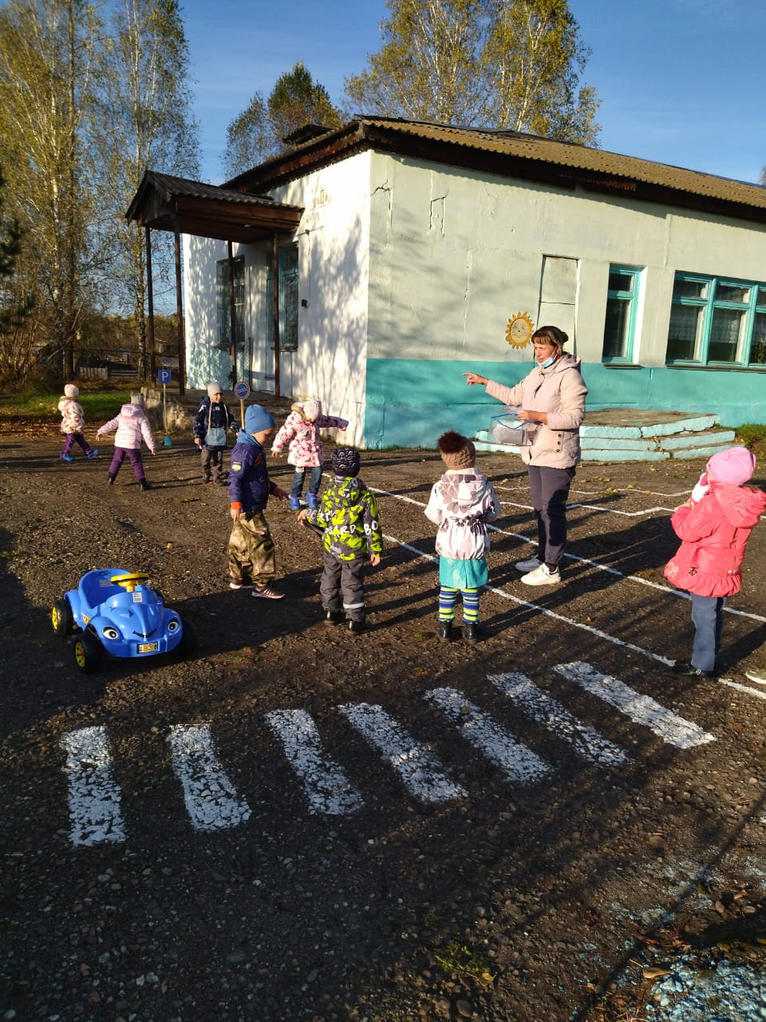

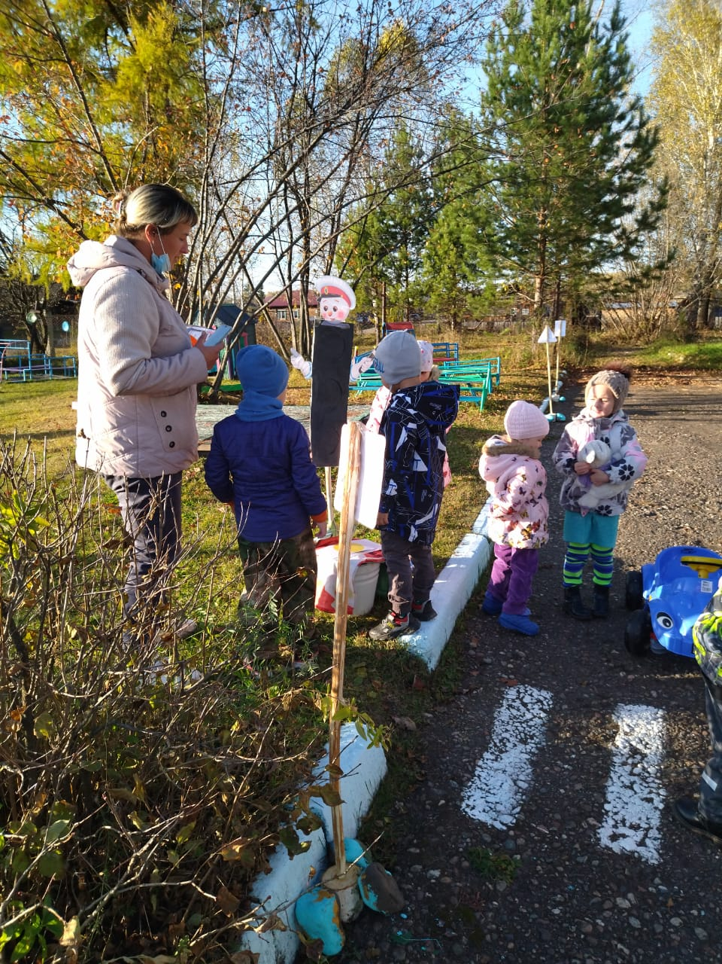

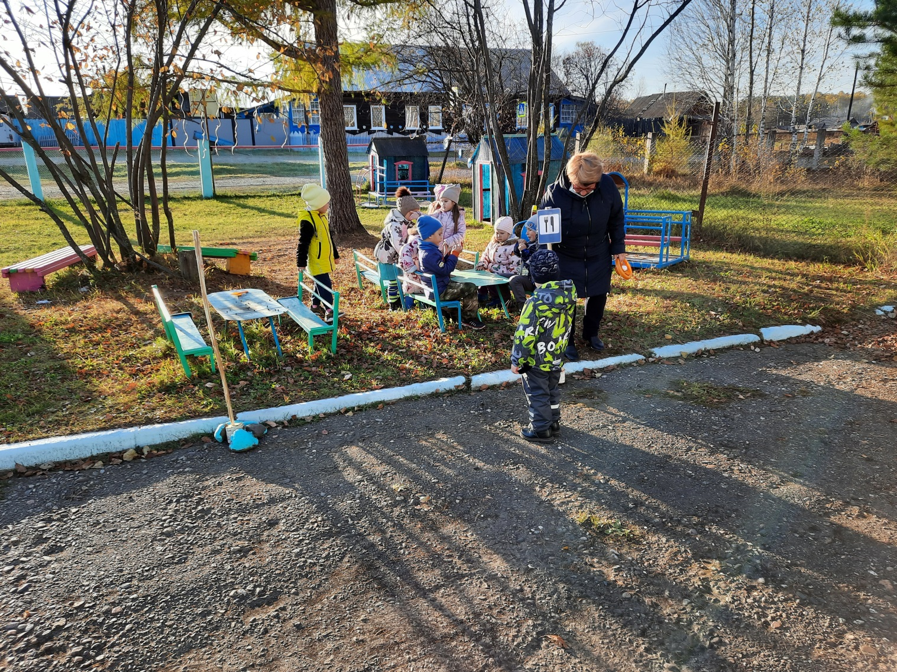
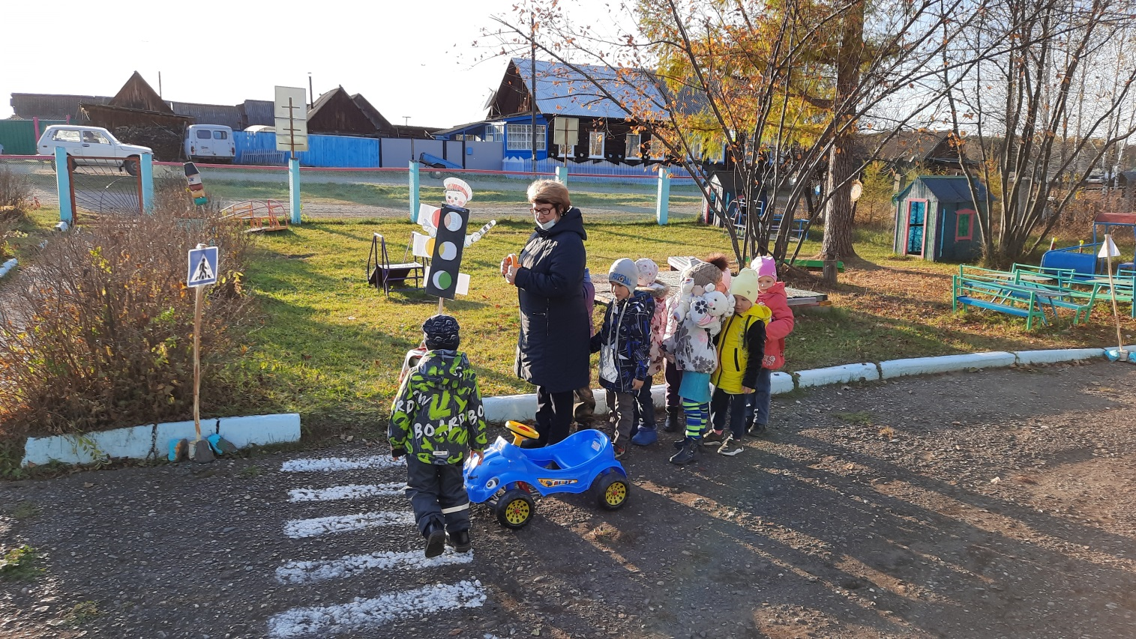
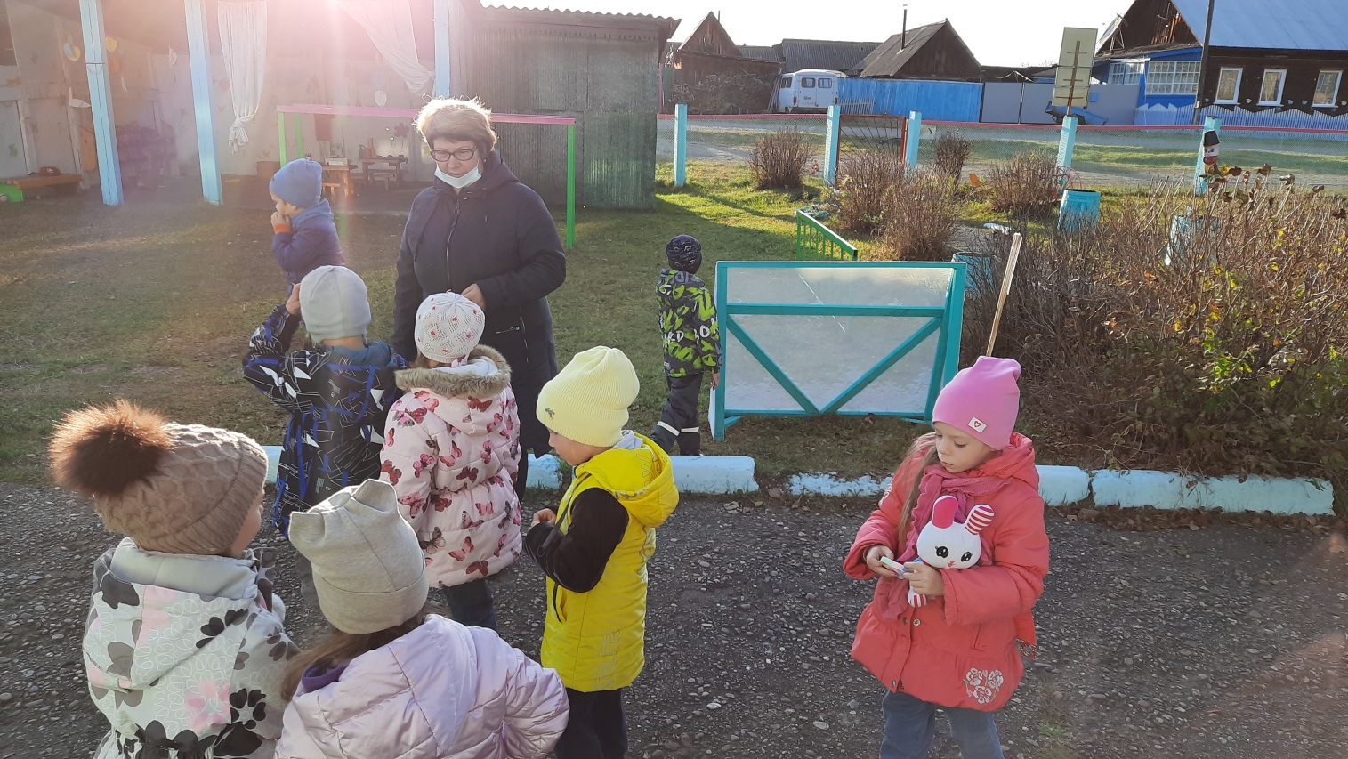
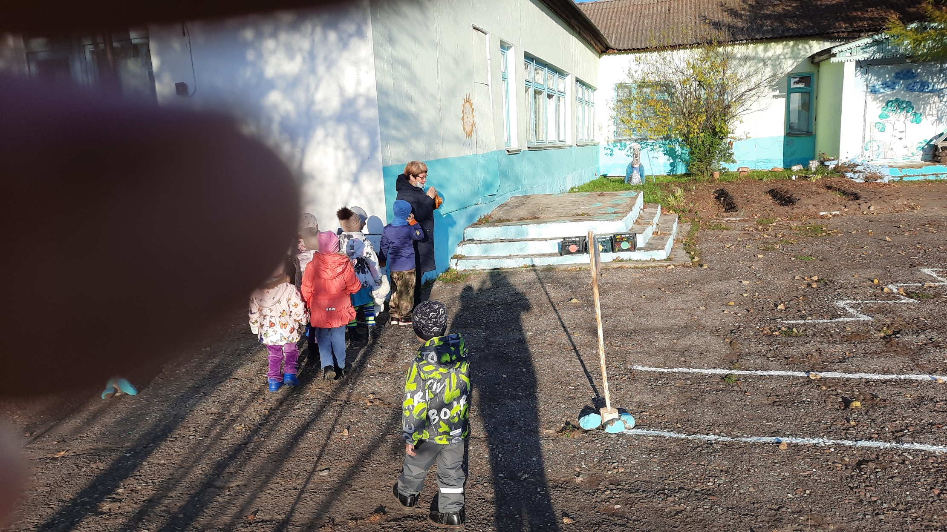
Предложение 6
Лэпбук по ПДД

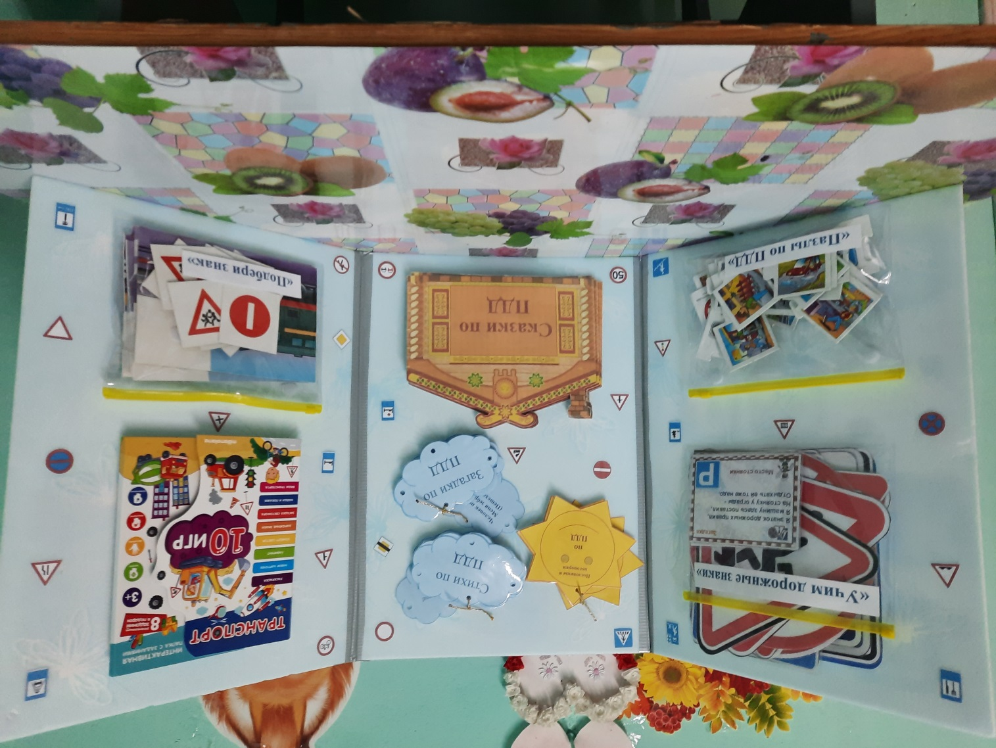
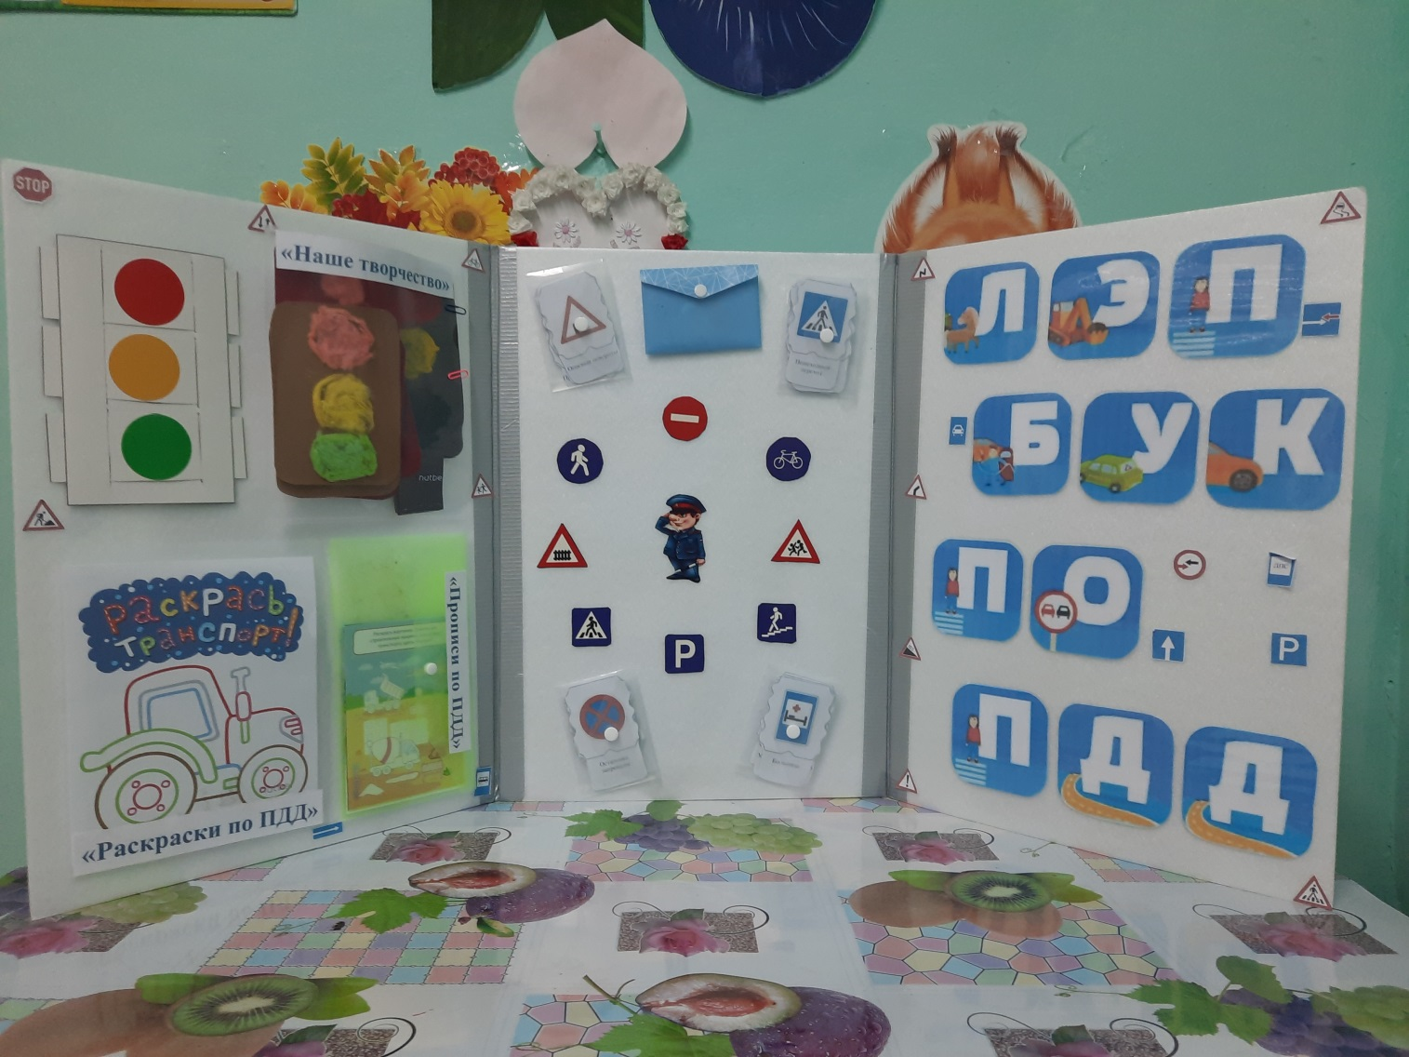
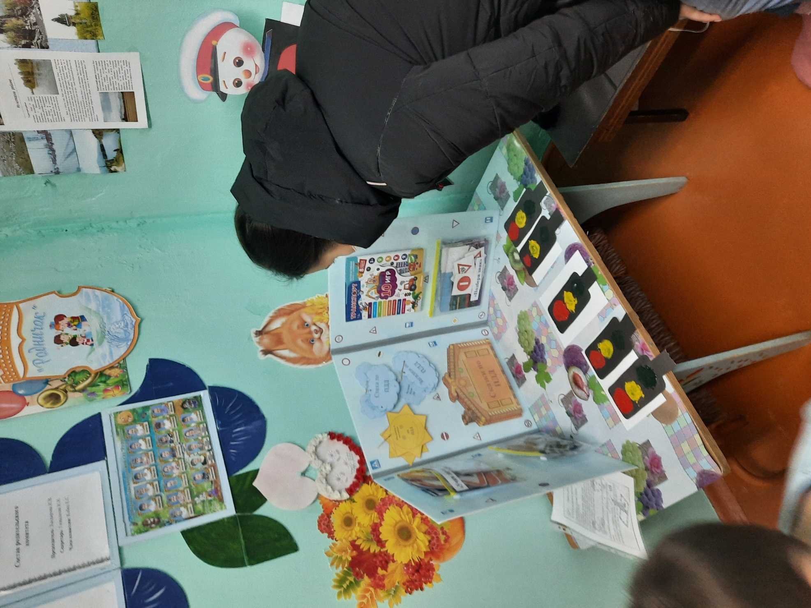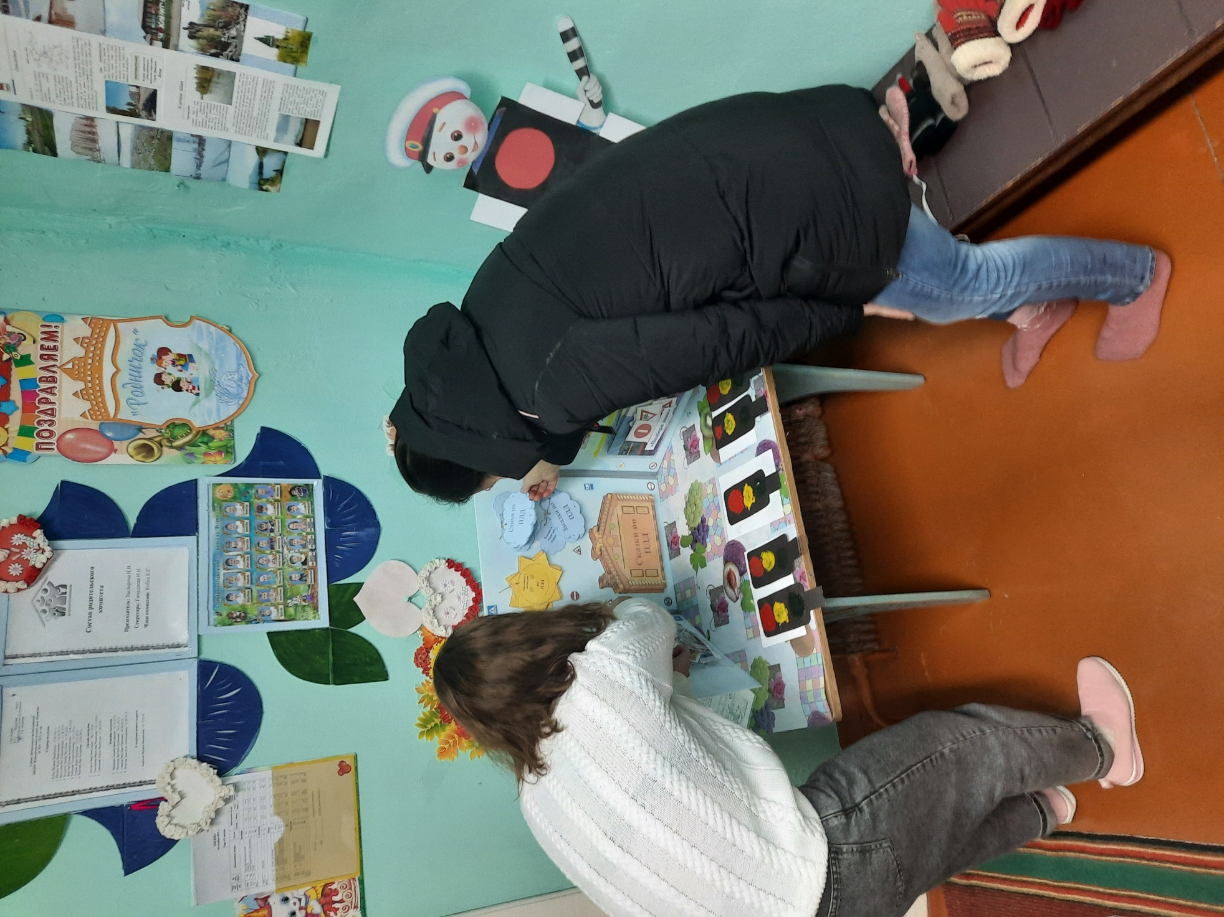

Приложение 7
КОНСПЕКТ РОДИТЕЛЬСКОГО СОБРАНИЯ
Дата проведения: 31.03.2021г
Место проведения: физкультурный зал
Форма проведения: групповая
Тема: «правила дорожного движения для пешеходов»
Цель: Формирование у взрослых и детей основ соблюдения правил дорожного движения.
Задачи: Побудить родителей задуматься о том, что соблюдение ПДД главное для сохранения жизни и здоровья родителей и их детей.
Ознакомить родителей со способами изучения ПДД с детьми.
Предварительная работа:
Украшение группы плакатами о ПДД.
Фотосъемка детей и создание видеоролика: о правилах дорожного движения
Изготовление с детьми приглашений на собрание.
Изготовление памяток: о ПДД, изготовление атрибутов для игр.
Оборудование: ноутбук, проектор, атрибуты для проведения игр по ПДД, памятки по теме.
Организ.момент | Основной этап (содержание работы) | время
Приветствие  Сообщение темы?  Видеоролик  С ответами детей на те же вопросы  Решение проблемных ситуаций на дороге  Рефлексия:  памятка по теме. | Здравствуйте уважаемые наши папы, мамы, бабушки и дедушки! Сегодня наше родительское собрание посвящено правилам поведения на дороге.  Сегодня наше собрание будет необычное, мы с вами и детьми, станем участниками дорожного движения.  Давайте прежде всего, выясним: что такое дорожное движение?  (Движение транспорта и пешеходов по дорогам)  Кто является участником дорожного движения?  (Автомобилисты, мотоциклисты, велосипедисты, пешеходы.)  Зачем нужны правила дорожного движения?  (Чтобы обеспечить безопасное движение на дорогах)  Какие знаки помогают соблюдать правила дорожного движения? (Дорожные знаки, светофор, разметка на дороге)  А что думают дети на эти вопросы (ответы детей снятые на видео)  А следить за правилами будет настоящий инспектор ГИБДД.  (входит воспитатель переодетый в инспектора)  Посмотрите родители и дети наш зал на сегодня превратился в дорогу с знаками, машинами, светофором, разметкой.  Родители вместе детьми решают ситуации на дороге. За правильностью следит инспектор.  Ситуация №1 На проезжей части дороги стоит автобус, вы вышли из него и переходите дорогу, с какой стороны нужно обойти автобус.  ( надо подождать, пока автобус отъедет или обойти его сзади).  Ситуация№2 Ребенок на самокате с мамой переходят дорогу, как нужно перейти?  (ребенок катит самокат, мама идет рядом)  Ситуация №3 Переход дороги без «зебры»  (Внимательно посмотреть, свободна ли дорога? Вначале – посмотри налево. Тогда иди. Быстро, но не беги. Дойдёшь до середины дороги – остановись. И опять посмотри внимательно, на этот раз направо: оттуда идёт встречный поток машин).  Ситуация №4 Вы идете по проезжей части дороги, если нет дорожек для пешеходов, по какой стороне нужно идти.  (идти нужно навстречу движущему транспорту)  Ситуация №5  На какой знак светофора нужно перейти дорогу. Инспектор показывает знаки родители с детьми переходят ( зеленый знак с человечком).  Ситуация№6 Инспектор показывает знаки дети и родители называют эти знаки (знаки: пешеходный переход, велосипедная дорожка, пешеходная дорожка, движение пешеходов запрещено, осторожно дети, железнодорожный переезд без шлагбаума, место стоянки автомобиля).  Ситуация№7 Как перейти перекресток  (переходить перекресток нужно ровно между краями, ровно в противоположную сторону, на середине дороги посмотреть по сторонам).  Инспектор: молодцы и родители и дети вы справились с правилами, мне пора уходить. (прощается со всеми)  А сейчас мы вам предлагаю вспомнить правила дорожного движения пешехода  (с родителями проговариваем правила ПДД)  Ну, вот и подходит к концу наша встреча.  Мы очень надеемся, что все то, о чем мы говорили было полезным, для этого возьмите мячи красного, желтого и зеленого цвета и положите их в коробку:  красный мяч - бесполезной;  желтый - сомневаетесь;  зеленый - полезной. (подсчет мячей)  Раздача памяток для родителей:  1.Необходимо учить детей не только соблюдать Правила движения, но и с самого раннего возраста учить их наблюдать и ориентироваться. Нужно учитывать, что основной способ формирования навыков поведения - наблюдение, подражание взрослым, прежде всего родителям.  2. Находясь с ребенком на проезжей части, не спешите, переходите дорогу размеренным шагом. Иначе вы научите спешить там, где надо наблюдать и обеспечить безопасность.  3. Учите ребенка замечать машину. Иногда ребенок не замечает машину издалека. Научите его всматриваться вдаль.  4. Учите ребенка оценивать скорость и направление будущего движения машины. Научите ребенка определять, какая едет прямо, а какая готовится к повороту.  5. Учите ребёнка смотреть. До автоматизма должна быть доведена привычка осматривать улицу в обоих направлениях прежде, чем сделать первый шаг с тротуара на проезжую часть. Особенно внимательно надо осматривать улицу, когда на противоположной стороне находится родной дом, знакомые или когда ребёнок переходит улицу вместе с другими детьми - именно в этих случаях легко не заметить машину.  6.Не спешите, переходите дорогу размеренным шагом. Выходя на проезжую часть дороги, прекратите разговаривать - ребенок должен привыкнуть, что при переходе дороги нужно сосредоточиться.  7.Не переходите дорогу на красный или желтый сигнал светофора, как бы вы при этом не торопились. Переходите дорогу только в местах, обозначенных дорожным знаком “Пешеходный переход”.  8.Из автобуса, троллейбуса, трамвая, такси выходите первыми. В противном случае ребенок может упасть или побежать на проезжую часть.  9.Не выходите с ребенком из-за кустов или машины, не осмотрев предварительно дорогу, – это типичная ошибка и нельзя допускать, чтобы дети ее повторяли.  10.Не разрешайте играть вблизи дороги и на проезжей части.  Вопросы родителя (если есть)  Индивидуальная работа (если есть) | 3 мин  5 мин  30 мин  7 мин  1 мин

